OBJECTIF
Mettre à la disponibilité d’un maximum de professeurs l’accès à une trousse d’enseignement bimodale.
FORMATION ET SOUTIEN
Afin de maximiser votre expérience et celle de vos étudiants, réserver une rencontre sur l’installation et l’utilisation des équipements à l’aide d’un Synapse.
Cliquer sur : Nouvelle requête > DiSTI > Besoin de … > Soutien bureautique – Formation.
PROCÉDURE DE RÉSERVATION
Pour réserver une Trousse d’enseignement bimodal, dirigez-vous dans le système SyPrêt Audiovisuel -Longueuil ou SyPrêt Audiovisuel - ÉNA (disponible dans Omnivox > Centre de services > Enseignement bimodal).
HEURES D’OUVERTURE DES COMPTOIRS DU PRET
Centre de prêt – Audiovisuel Longueuil |  |  | Centre de prêt - Audiovisuel ÉNA
Lundi au jeudi | 7h45 – 18h15 |  | Lundi au jeudi | 7h45 – 16h30
Vendredi | 7h45 – 18h |  | Vendredi | 7h45 – 16h30
Pour un retour de la trousse entre 16h30 et 18h à l’ÉNA, veuillez suivre les indications données par l’équipe du comptoir du prêt.
MODALITÉS DU PRÊT
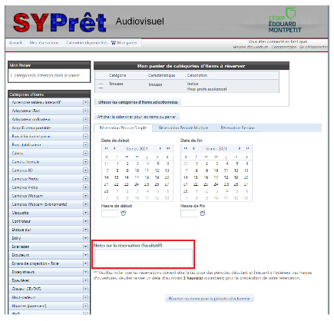
La réservation dans SyPrêt doit être réalisée dans des périodes commençant et finissant à l'intérieur des heures d'ouverture. Veuillez prévoir un délai d'au moins 3h avant la récupération de la trousse. Une confirmation de la réservation sera acheminée à votre courriel du Cégep.
La durée maximale d’une réservation est de 3h30, par exemple de 8h10 à 11h40. Pour toute demande excédent cette durée, veuillez ajouter une justification dans la section Notes sur la réservation. La DiSTI se réserve le droit d’annuler une réservation de plus de 3h30 ci cette dernière n’est pas justifiée. Vous en serez informé par courriel.
La trousse pourra être empruntée un maximum de 25 minutes avant la tenue de votre cours et elle doit être remise immédiatement après la fin du cours. Par exemple : pour un cours débutant à 10h10, la trousse pourra être empruntée à partir de 9h45. Dans cette circonstance, veuillez réserver la trousse pour 9h45 au lieu de 10h10.
Un maximum de 14h de réservation par semaine pourra être accordé pour chaque professeur. Chaque demande additionnelle sera étudiée de manière individuelle.
RESPONSABILITÉS DE L’USAGER
Avant de remettre la trousse au comptoir du prêt, veuillez débrancher tous les câbles des équipements et les ranger dans leur sac respectif.
Il est important de ne pas utiliser de gel ou de vaporisateur désinfectant sur les équipements afin de ne pas les endommager.
Au retour des équipements, la DiSTI procédera à leurs vérifications. La désinfection étant une opération délicate qui pourrait les endommager, la DiSTI l’effectuera pour vous.

